ПРАВИЛА ТРАНСПОРТИРОВКИ И ХРАНЕНИЯ

Изделие может транспортироваться с соблюдением правил для конкретного вида транспорта.

ГАРАНТИЙНЫЕ ОБЯЗАТЕЛЬСТВА

Изготовитель гарантирует соответствие изделия требованиям технических условий при соблюдении потребительских условий эксплуатации и хранения.
Гарантийный срок эксплуатации на металлический каркас – 12 месяцев со дня получения изделия потребителем. На детали из дерева гарантия не распространяется. Гарантийный ремонт производится только при наличии паспорта.

СВЕДЕНИЯ О РЕКЛАМАЦИЯХ

В случае обнаружения дефектов и неисправностей изделия Потребитель имеет право предъявить рекламацию в течение 30 дней с момента получения изделия, а Изготовитель обязуется удовлетворить требования по рекламации в течение 30 дней с момента её получения.

СВИДЕТЕЛЬСТВО О ПРОДАЖЕ

Дата _________ Выдал _________________________

Дата _________ Подпись покупателя________________

ООО «Пумори – Спорт»

Крышка для прыжковой ямы
Паспорт – описание
701.437.1

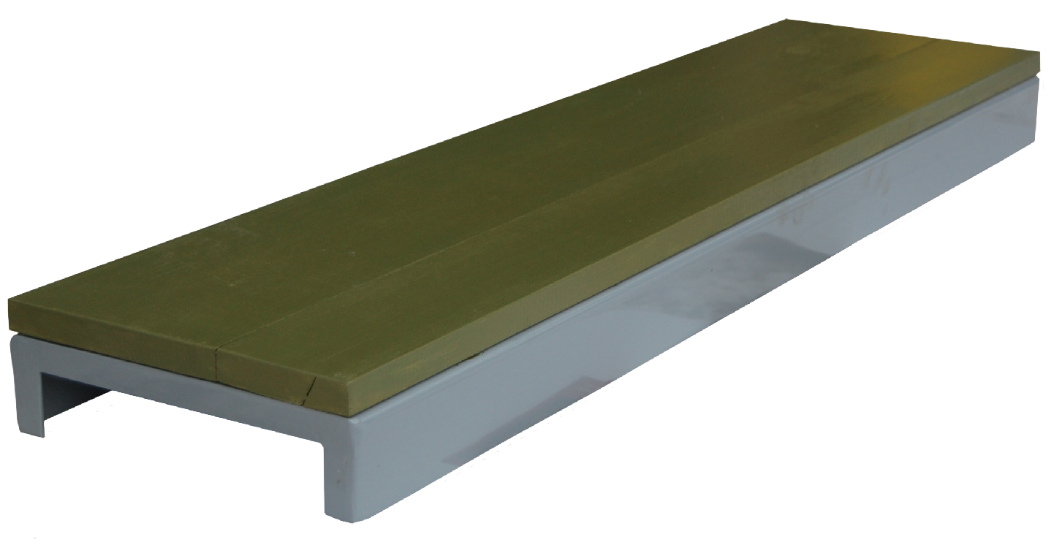

Россия, 620142, г. Екатеринбург, ул. Монтёрская, 3
Тел.: (343) 287-93-70; 287-93-80
E-mail:psp@pumori.ru
www.pumorisport.ru
ВВЕДЕНИЕ
Техническое описание предназначено для ознакомления с конструкцией изделия. Оно содержит данные об устройстве изделия, необходимые для обеспечения его правильной эксплуатации.

НАЗНАЧЕНИЕ
Крышка для прыжковой ямы служит опорой при выполнении прыжков в длину, устанавливается в каркас короба для прыжковой ямы.

ТЕХНИЧЕСКИЕ ДАННЫЕ
Габаритные размеры, не более:
Длина, мм 12305
Ширина, мм 3105
Высота, мм 1035

УСТРОЙСТВО ИЗДЕЛИЯ
Короб для прыжковой ямы представляет собой сборную конструкцию состоящую из каркаса крышки - из листа толщиной 3 мм и досок (липа). Доски крепятся к крышке при помощи саморезов.

КОМПЛЕКТНОСТЬ
1. Каркас (в комплект не входит) 1
2. Крышка 1
3. Фанера 1

Изготовитель оставляет за собой право на изменение конструкции, не ухудшающие эксплуатационные характеристики изделия.

СВИДЕТЕЛЬСТВО О ПРИЕМКЕ
Код изделия: 701.437.1
соответствует техническим условиям конструкторской документации и признано годным для эксплуатации.

Приемку произвел ________________ Дата выпуска ___________
(роспись )

Приемку произвел ________________ Дата выпуска _________
(роспись кладовщика ПС)

